Plán rozvoje sportu obce

Beňov 2018 – 2028

Zpracovatel: MAS Partnerství Moštěnka, o.p.s. Kostelec u Holešova 58, 768 43
Zadavatel: Obec Beňov, Beňov č.3, 750 02 Přerov
Datum schválení a aktualizace v zastupitelstvu obce Beňov:
3.10.20218 usnesení ze 25-tého zasedání ZO Beňov, bod 25/13/2018.
14.9.2022 usnesení ze 34 zasedání ZO obce Beňov , bod 34/13/2022
12.12.2023 usnesení z 9-tého zasedání ZO obce Beňov, bod 9/14/2023
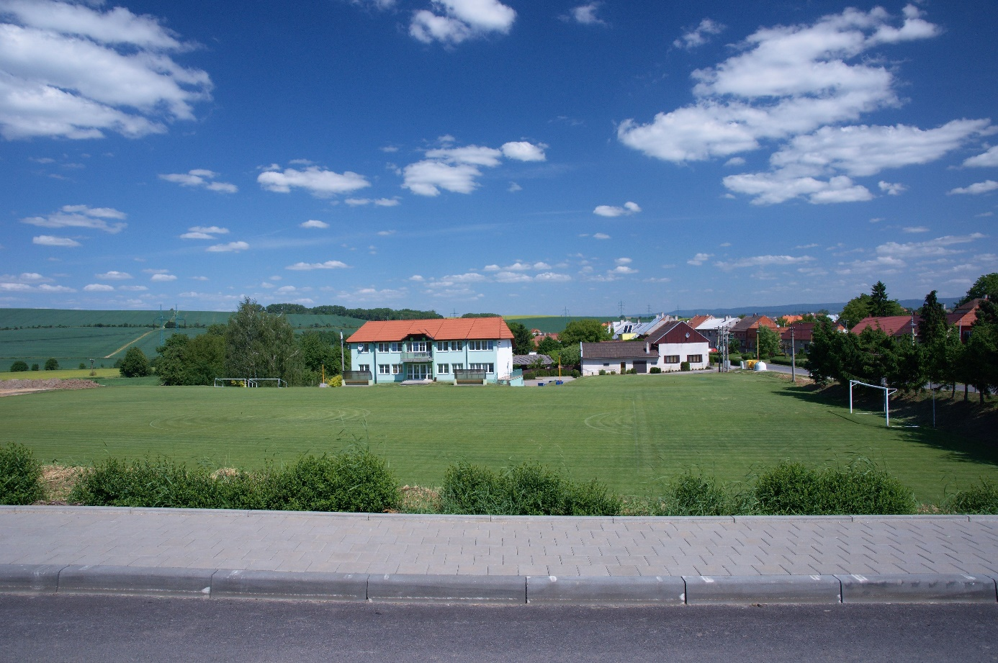
Obsah dokumentu:

- Úvod ……………………………………………………………………….. 3

- Základní pojmy ……………………………………………………………… 3

- Úkoly obce v oblasti sportu ………………………………………………. 4

- Obec Beňov ……………………………………………………………… 4

- Současný stav sportovního vyžití v obci ……………………………………… 5

- Definování strategických cílů obce v oblasti sportu ………………………. 10
  - Střednědobé záměry obce ………………………………………. 10
  - Cíle obce ……………………………………………………………… 11
  - Aktivity k naplňování cílů ……………………………………… 22
- Formy podpory sportu v obci ……………………………………… 23
- Závěr ……………………………………………………………………… 25

- Úvod

Plán rozvoje sportu obce Beňov 2018 – 2028 (dále jen Plán) je dokument, který vznikl na základě § 6 odst. 2 zákona č. 115/ 2001 Sb., o podpoře sportu ve znění pozdějších právních předpisů. V Plánu jsou implementovány priority z „Koncepce podpory sportu 2016-2025 – SPORT 2015“, kterou sestavilo Ministerstvo školství, mládeže a tělovýchovy (dále jen MŠMT), „Koncepce rozvoje tělovýchovy a sportu v Olomouckém kraji 2014 – 2018“, „Plánu rozvoje obce Beňov 2017 - 2023" a současné potřeby obce, výhledové náměty a možnosti řešení v oblasti sportu.
Cílem plánu bylo sepsání ucelené formy představ a nápadů představitelů obce, občanů a členů zájmových uskupení v obci s hlavním cílem obecně podpořit sport a stanovit způsob financování podpory sportu v obci.

- Základní pojmy

Sport je každá forma tělesné činnosti, která si prostřednictvím organizované i neorganizované účasti klade za cíl harmonický rozvoj tělesné i psychické kondice, rozvoj společenských vztahů, upevňování zdraví a dosahování sportovních výkonů rekreačně nebo v soutěžích všech úrovní, a to individuálně nebo společně.

Sportovní organizace je právnická osoba založená za jiným účelem než dosažením zisku, zahrnuje-li předmět činnosti této právnické osoby činnost v oblasti sportu.

Sportovec je každá fyzická osoba, která v daném kalendářním roce skutečně vykonává sportovní činnost, pro kterou je u sportovní organizace evidována.

Sportovní zařízení je objekt, pozemek, vodní plocha, budova nebo jejich soubor sloužící výhradně nebo převážně pro provozování sportu.

- Úkoly obce v oblasti sportu

Obec ve své samostatné působnosti dle § 6 a § 6a zákona č. 115/2001 Sb., zákon o podpoře sportu ve znění pozdějších právních předpisů, vytváří podmínky pro sport, zejména
- zabezpečuje rozvoj sportu pro všechny, zejména pro mládež,
- zabezpečuje přípravu sportovních talentů, včetně zdravotně postižených občanů,
- zajišťuje výstavbu, rekonstrukce, udržování a provozování svých sportovních zařízení
a poskytuje je pro sportovní činnost občanů,
- kontroluje účelné využívání svých sportovních zařízení,
- zabezpečuje finanční podporu sportu ze svého rozpočtu.

Obec zpracovává v samostatné působnosti pro své území Plán a zajišťuje jeho provádění. Plán určuje cíle státní politiky v oblasti sportu, prostředky, které jsou nezbytné k dosahování těchto cílů, a vymezuje priority a kritéria podpory sportu ze státního rozpočtu. Plán obsahuje zejména vymezení oblastí podpory sportu, stanovení priorit v jednotlivých oblastech podpory sportu
a opatření k zajištění dostupnosti sportovních zařízení pro občany obce. Součástí plánu je také určení prostředků z rozpočtu obce nebo kraje, které jsou nezbytné k naplnění plánu.

- Obec Beňov
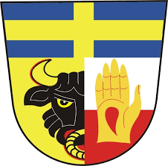
Beňov je samostatná obec nacházející se v Olomouckém kraji, přibližně 6 km jihovýchodně od města Přerov a cca 30 km od krajského města Olomouc. Náleží do správního obvodu ORP Přerov. Je tvořena dvěma katastrálními územími Beňov a Prusy. Obec je rozložena po levém břehu říčky Moštěnky, která je nejvýznamnějším vodním tokem protékajícím obcí. V katastru obce se nachází území se zvláštní ochranou pro zdroj pitné vody, a to v ochranném pásmu Hanácké kyselky.
K 31. 12. 2017 žilo v obci Beňov celkem 669 obyvatel. Podíl žen a mužů v obci Beňov je vyrovnaný, 344 žen (51,5 %) a 325 mužů (48,5 %), kdy průměrný věk občanů obce je 42 let. Počet dětí v předproduktivním věku, tj. 0-15 let od roku 2001 v obci mírně narůstá. Ve srovnání s rokem 2001 je to nárůst o 14 osob. Stejný vývoj je však sledován i u osob v poproduktivním věku, tj. 65 a více let, kdy od roku 2001 dochází k jeho postupnému navyšování, a tím i k celkovému stárnutí obyvatelstva. Celkový nárůst v této věkové kategorii činil 10 osob.
Počet obyvatel k 1. 1. 2023

Muži | Muži15+ | Ženy | Ženy15+ | Celkem | Celkem 15+
336 | 281 | 351 | 303 | 687 | 584
Zdroj: MV ČR
Oproti roku 2017 kde byl celkový počet obyvatel 669 a k datu 1.1.2023 je počet obyvatel 687 je tedy nárůst + 18 osob a počet dětí v předproduktivním věku, tj. 0-15 let od roku 2017 v obci mírně narůstá.
Obec Beňov katastrálně sousedí s obcemi: Horní Moštěnice, Újezdec (místní část Přerova), Želatovice, Čechy, Domaželice, Líšná, Karlovice, Stará Ves a Dobrčice.
Obec Beňov je členem, podporuje či vzájemně spolupracuje s těmito organizacemi:
- Dobrovolný svazek obcí mikroregionu Moštěnka
- MAS – Partnerství Moštěnka
- Spolek pro obnovu venkova ČR a Olomouckého kraje
- Svaz místních samospráv
- Svaz měst a obcí ČR
- Spolek Odpadové hospodářství Olomouckého kraje

V rámci mezinárodní spolupráce obec udržuje trvalé družební kontakty s Gminou Tworóg v Polsku již od roku 1996. Spolupráce probíhá napříč obcí, včetně spolků, zájmových sdružení, včetně MŠ a ZŠ.

- Současný stav sportovního vyžití v obci

V obci působí řada spolků, ze sportovních jsou to:
Sbor dobrovolných hasičů – zřizovatelem je obec. V roce 2005 byla po 18 letech obnovena činnost sboru. Hasiči obec reprezentují v požárním sportu. K 31. 12. 2017 čítal sbor 45 členů. Současným starostou SDH Beňov je Jiří Ondruška, velitelem je Ondřej Hudík. V měsíci květnu spolek pravidelně pořádá okrskové hasičské závody. V červnu se spolupodílí na zajištění „Dětského dne“ a pořádají pravidelnou akci „Vaření gulášů“a také i kulturní akce Slet čarodějnic dne 30.4. každoročně. Ve spolupráci s obcí každoročně organizují hasičské závody pro dospělé a pro děti a mládež. Také pořádají taneční zábavy
a zapojují se do organizování „Beňovských hodů“, rozsvícení vánočního stromu a vodění medvěda – Masopustu. V roce 2021 oslavil SDH Beňov 130 let od svého založení v roce 1891.
SDH Beňov na hasičských závodech Okrsku Horní Moštěnice v obci Stará Ves 13.5.2023.
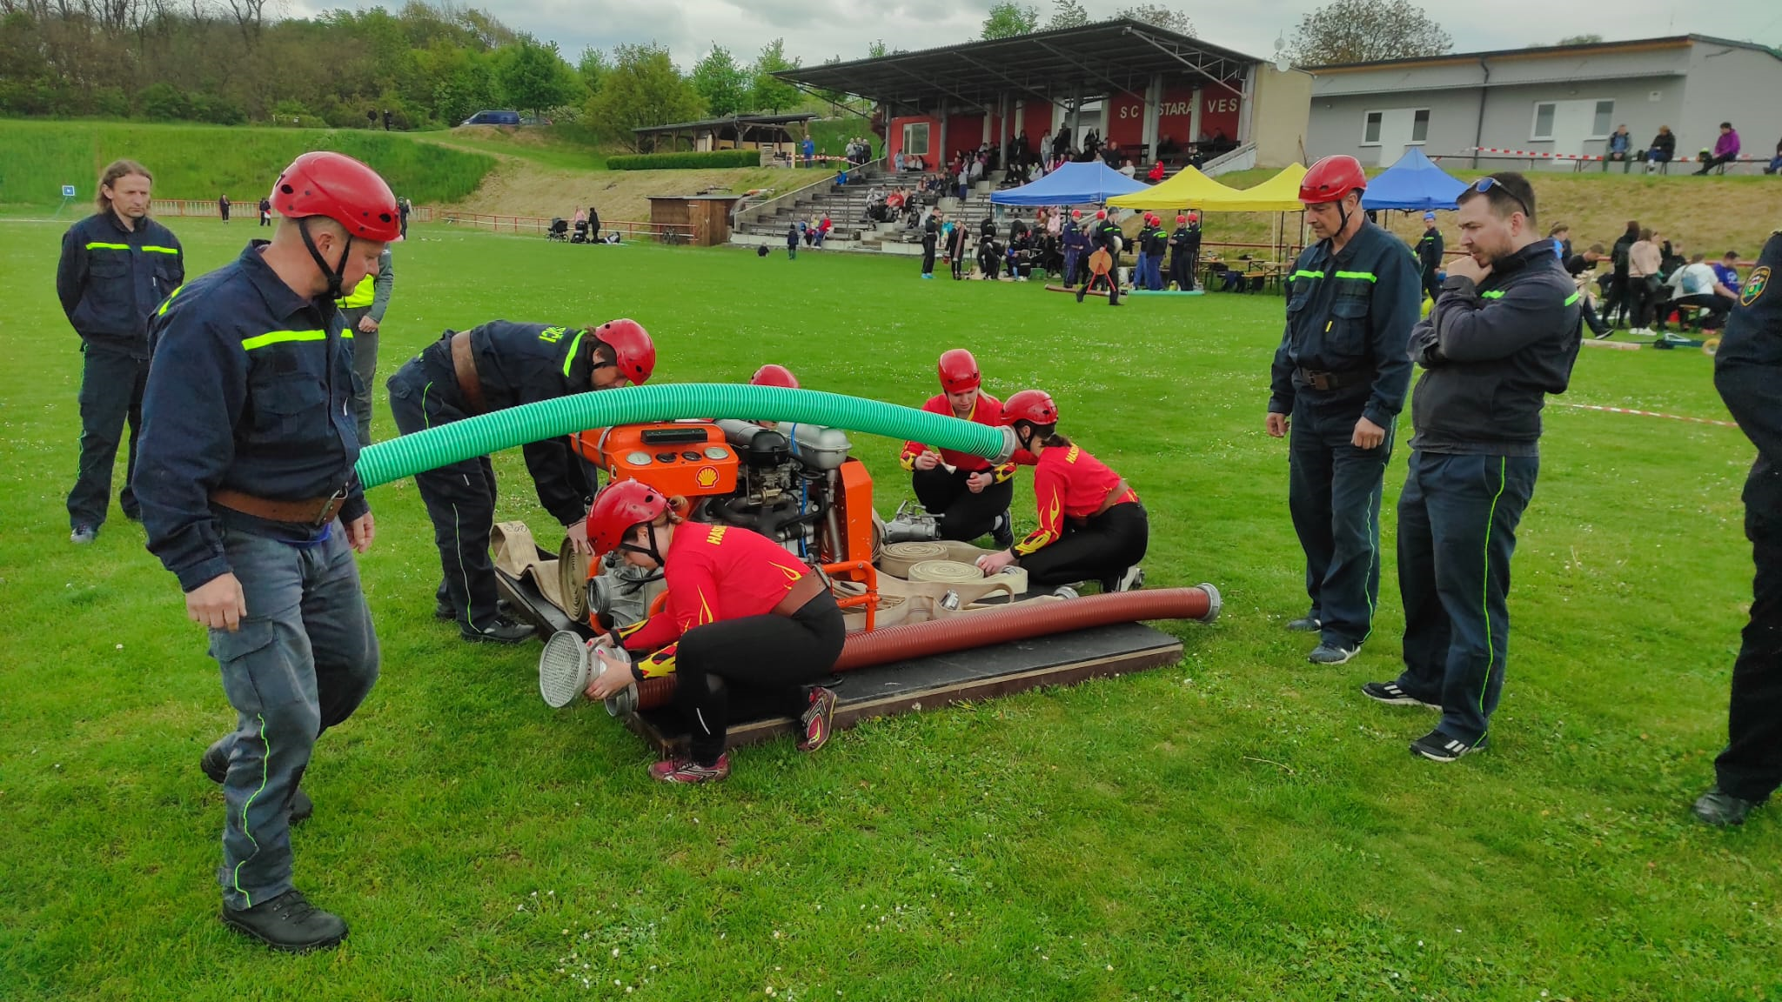
Kulturní akce Slet čarodějnic 30.4.2023 za sokolovnou
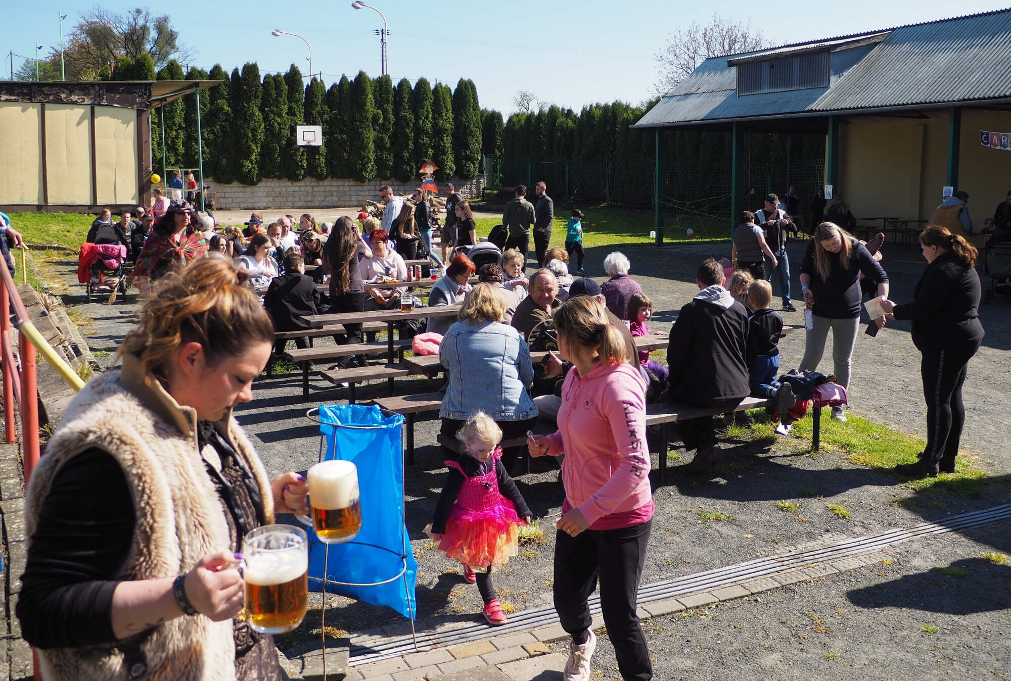
Tělocvičná jednota Sokol Beňov k 31. 12. 2017 sdružuje 91 členů, z toho 37 mužů, 18 žen,
6 dorostenců, 16 žáků a 5 žaček. Starostou jednoty je Zbyněk Batěk, místostarostou Ivo Pitner, jednatelem Alena Jarmarová. TJ Sokol má 4 hlavní složky: cvičení pro ženy, florbal, badminton a volejbal. Je velmi aktivním spolkem v obci. Každoročně mimo sportovní akce pravidelně zajišťují společenské a kulturní akce pro širokou veřejnost, např. Masopust - vodění medvěda, dětské Šibřinky, táborák, Pivní slavnosti s vystoupeními rockových skupin, Sokolský ples a taneční zábavu, populární akci Zabíjačka s prodejem výrobků a posezení s harmonikou, také i lampionový průvod k uctění památky sokolů a výročí samostatnosti tehdejší Československé a dnešní České republiky. Pořádají turnaje ve florbalu, badmintonu a stolním tenise, v bowlingu, tenisu, pro děti pořádají také s programem noc sokoloven a letní tábor se sokolem .
Foto z turnaje v bowlingu 2.11.2023
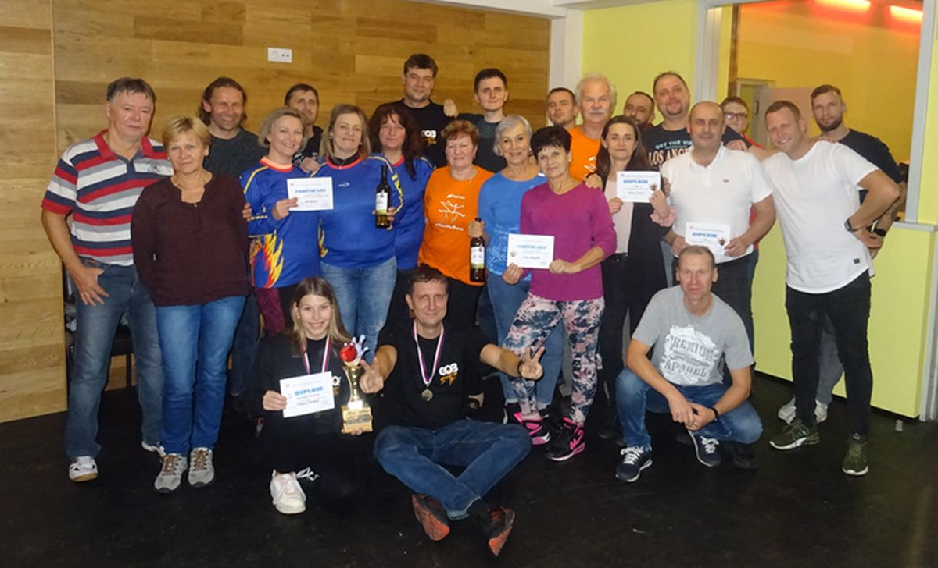

Vystoupení na Pivních slavnostech rockové skupiny z Polské republiky SATISFAKCTION
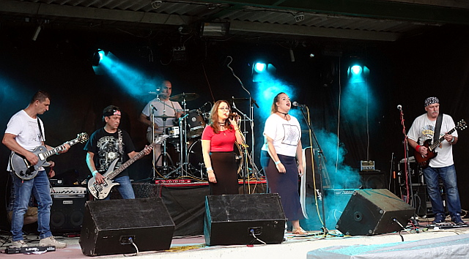
FC Beňov – působí od 16. 6. 1940, prezidentem FC Beňov je Michal Zavadil, sportovním referentem Ladislav Nesňal, jednatelem Ondřej Hudík. V roce 1991 družstvo postoupilo do
„1 A třídy“, kde hrálo plných 15 sezón. V roce 2011 se podařilo hráčům FC Beňov postoupit do „1 B třídy“ a družstvo muži B bylo přihlášeno do Okresní soutěže. V roce 2013 postoupilo družstvo A do „1 A třídy“. K 31. 12. 2017 čítá FC Beňov 151 aktivních členů. Od dubna do konce října pořádají pravidelná fotbalová utkání, turnaje pro mladé fotbalisty přípravky, turnaj v malé kopané pro neziskové organizace, turnaj „O pohár starosty“, aj. v současné době má FC Beňov 2 družstva mladší přípravky a 2 družstva starší přípravky, 1 družstvo dorostenců a 1 družstvo mužů
Přátelské fotbalové utkání FC Beňov v Polské republice z celkem LKS Orzel Koty 22.7.2023
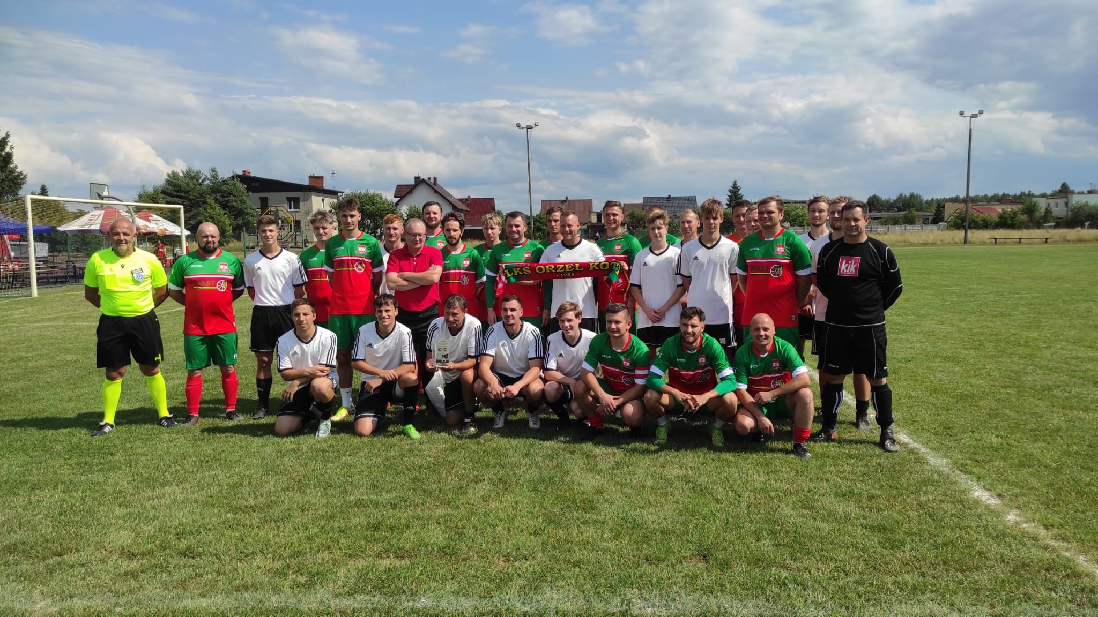

Foto z turnaje mladších přípravek 19.8.2023
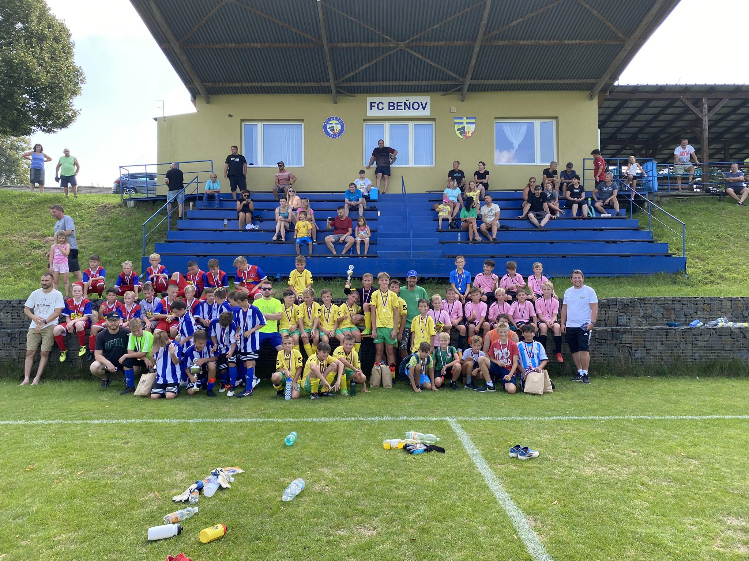
Jezdecký oddíl Beňov – byl založen v roce 1964, předsedou je Kamil Bukva. V Jezdeckém oddíle působila řada významných osobností Československého a posléze i Českého turfu. Za svého dětství zde působil významný beňovský rodák MVDr. Čestmír Olehla, který je dnes jedním z nejúspěšnějších trenérů koní v České republice. Oddíl sdružuje k 31. 12. 2017
15 členů (z toho 10 dětí) a 9 koní. Jezdci se účastní společenských a kulturních akcí v rámci celého ORP Přerov, dále pořádají Hubertovu jízdu v obci Beňov. Náplní oddílu je výcvik mladých jezdců, agroturistika a pohybová terapie pro tělesně postižené. V roce 2022 na Velké pardubické se v dostihu Laty Brandisové umístila na 1 místě Maková panenka a kůň Sacamiro v hlavním dostihu na 3 místě. V letošním roce 8.10.2023 na Velké pardubické 1 místo v hlavním dostihu umístil kůň z beňovské stáje Jezdeckého oddílu Beňov SAKAMIRO.
Velká pardubická 8.10.2023, 1 místo v hlavním dostihu, kůň Sakamiro, jezdec Jan Faltejsek, trenérka Ing. Eva Petříková a Radim Petřík, a předseda Jezdeckého oddílu Beňov Kamil Bukva
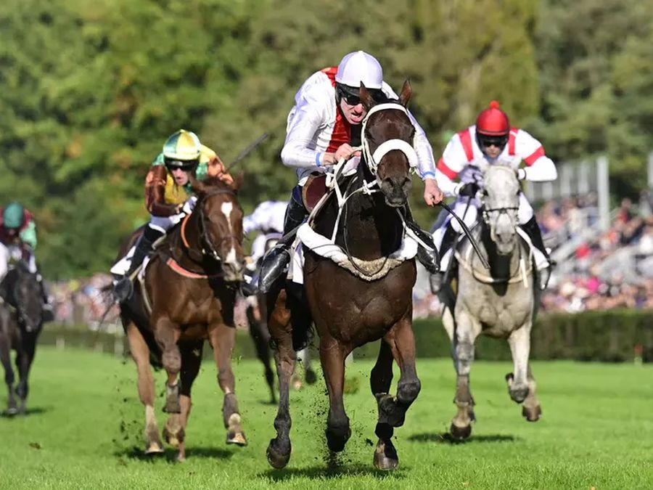
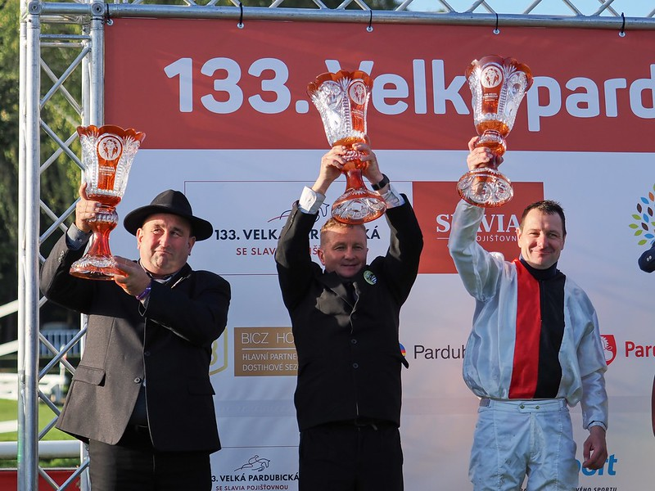

Rybáři Beňov, zájmový spolek - založen v roce 2011, sdružuje 25 členů z řad občanů obce a 10 dětí a řídí jej složený výbor o 5 členech. S obcí Beňov má podepsánu dlouhodobou smlouvu o užívání beňovského rybníku a okolních přilehlých pozemků, která byla v roce 2017 prodloužena a upravena na činnosti k údržbě, manipulací a nakládání s vodami. Zájmový spolek provádí každoročně kulturní, sportovní a společenské aktivity a to zamykání a odemykání rybníka, pořádá 2 x ročně rybářské závody pro děti a dospělé. Každoročně provádí práce s údržbou, čištěním a sečení kolem na beňovském rybníku, vypouštění malého chovného rybníka co 2 roky a po více jak 5 letech pak vypouštění velkého chovného rybníka.
Foto z rybářských závodů pro dospělé 10.5.2023 a předání ceny vítězi Polské republiky
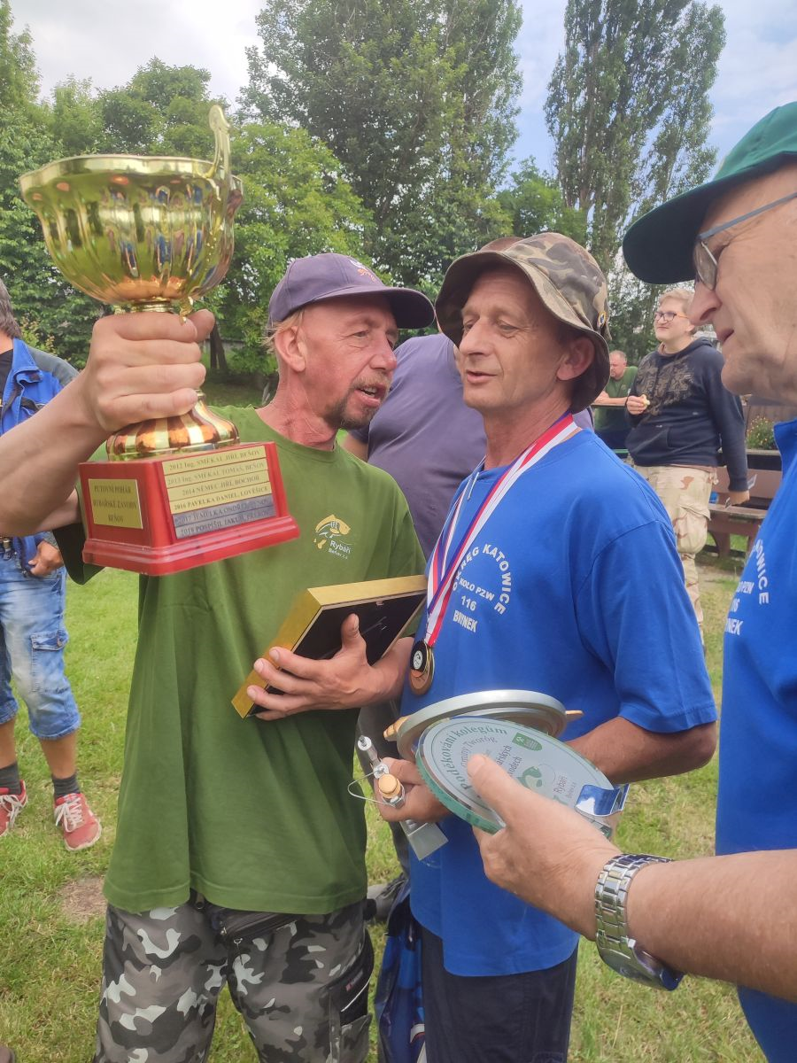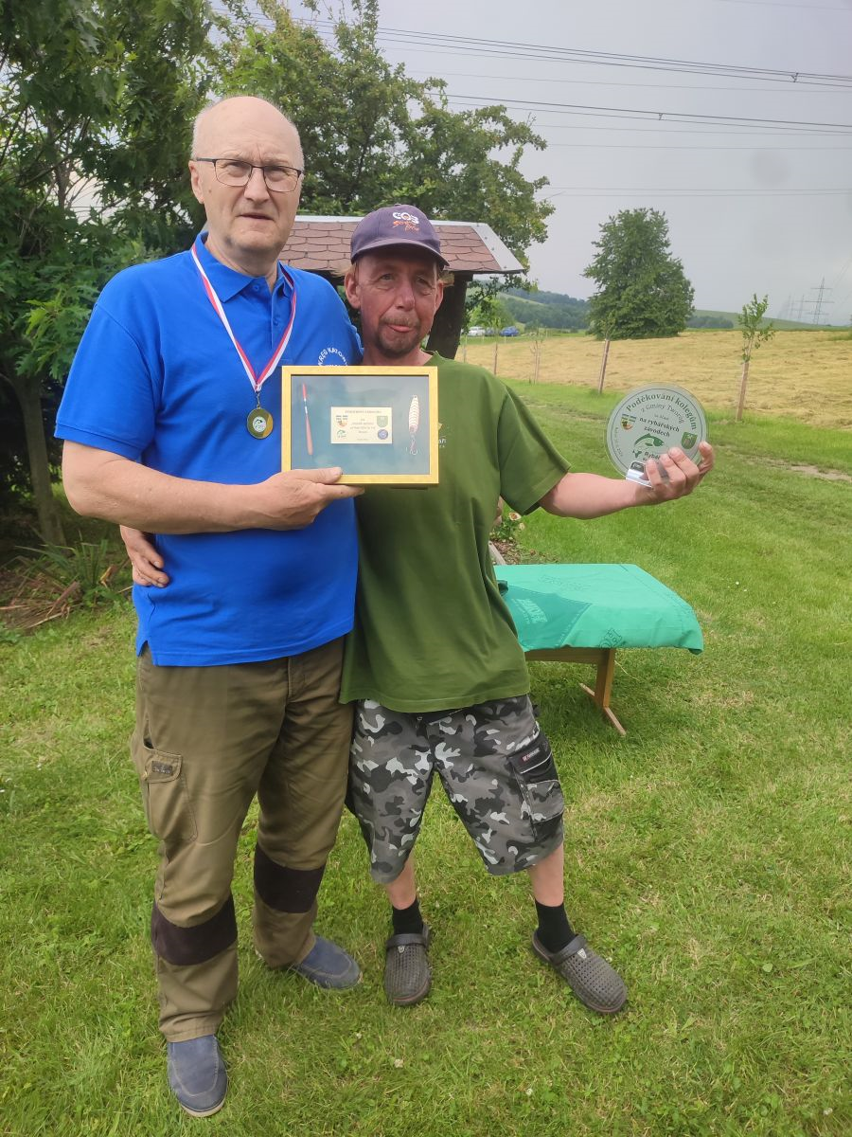
Foto z rybářských závodů pro děti v 10.6.2023
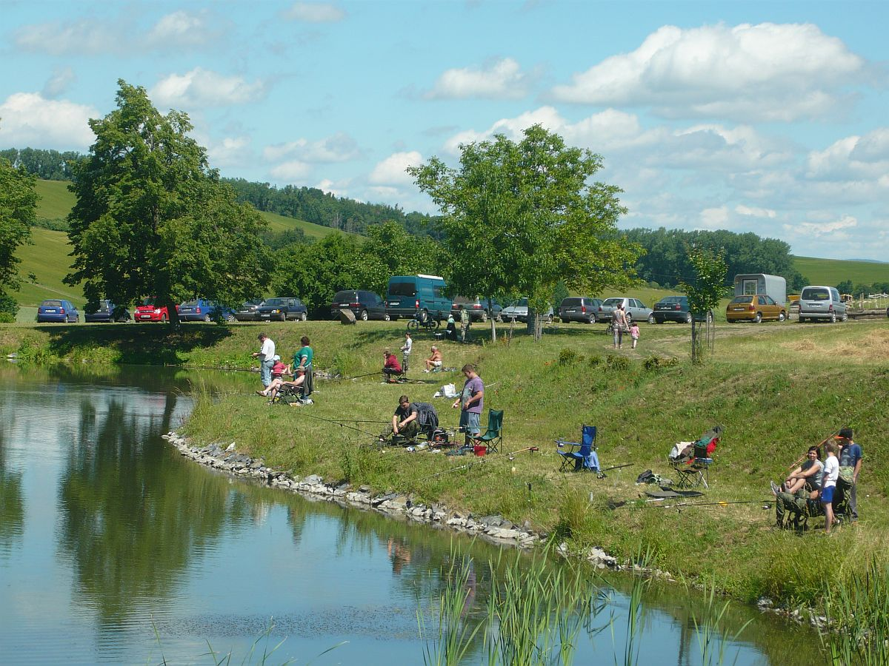

Český zahrádkářský svaz - Základní organizace Beňov, sdružuje kolem 45 občanů obce Beňov a Prusy. Řídí jej 7 členný výbor z řad členů této organizace a svým členům od dětí, mládež až po dospělé poskytuje poradenský servis, podílí se na jejich vzdělávání až po odborné instruktory. Pořádá přednášky, výstavy a mnohé další aktivity jako je např. výstava plody podzimu, malování na chodníku pro děti a mládež, grilování s posezením v zahrádkářském areálu, koštování slivovice a likérů – Beňovský slivkošt, spolupracuje s obcí Beňov a s ostatními spolky na společenském, kulturním životě občanů v obci Beňov. V roce 2017 bezplatně převedl na obec Beňov celý objekt č.6 s okolními pozemky a v rámci podepsané smlouvy užívá prostory objektu zahrádkářů až do zániku této Základní organizace v obci Beňov. Obec má zpracovanou dokumentaci na rekonstrukci celé budovy na komunitní centrum a v horní části 1 patra a půdy pak výstavbu 5 nájemních bytů.
Foto z Beňovského slivkoštu 2017
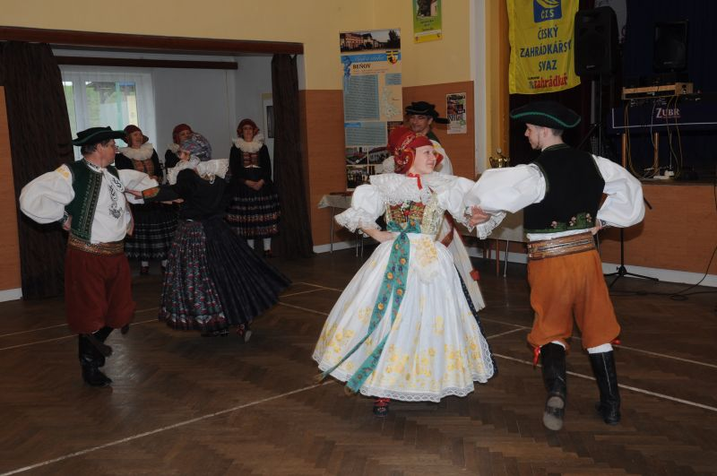
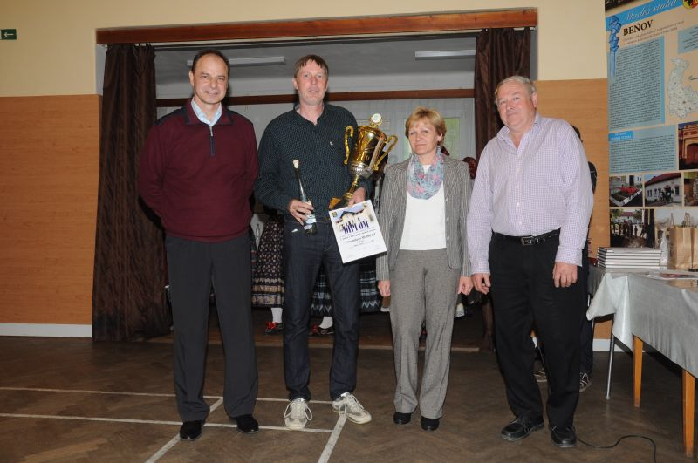
Myslivecké sdružení Beňov a Prusy – má kolem 30-ti členů z řad občanů obce Beňov a 1-2 hostující adepty na myslivce, řídí jej 7-mi členný výbor. Myslivci obhospodařují honitbu obce Beňov a Prusy přes Honební společenstvo Beňov a Prusy. Pořádají kulturní akce jako je . Štěpánský hon, myslivecký ples, vycházky na baženty, jezdí na výstavy trofejí, 1x za 5 let se konají v katastru obce Beňov zkoušky ohařů a malých plemen. Zúčastňuje se na okolních honech přes pozvání partnerských mysliveckých sdružení. Zúčastňují pravidelně 1 x ročně soutěže v závodní brokové střelbě na akreditované střelnici Mysliveckého sdružení. Domaželice. Obec Beňov má podepsanou spolupráci z Gminou Tworóg z Polské republiky a Pravidelně k nám jezdí myslivci z Kola mysliveckého z Tworógu z Polské republiky.

Štěpánský hon každoričně v prosinci
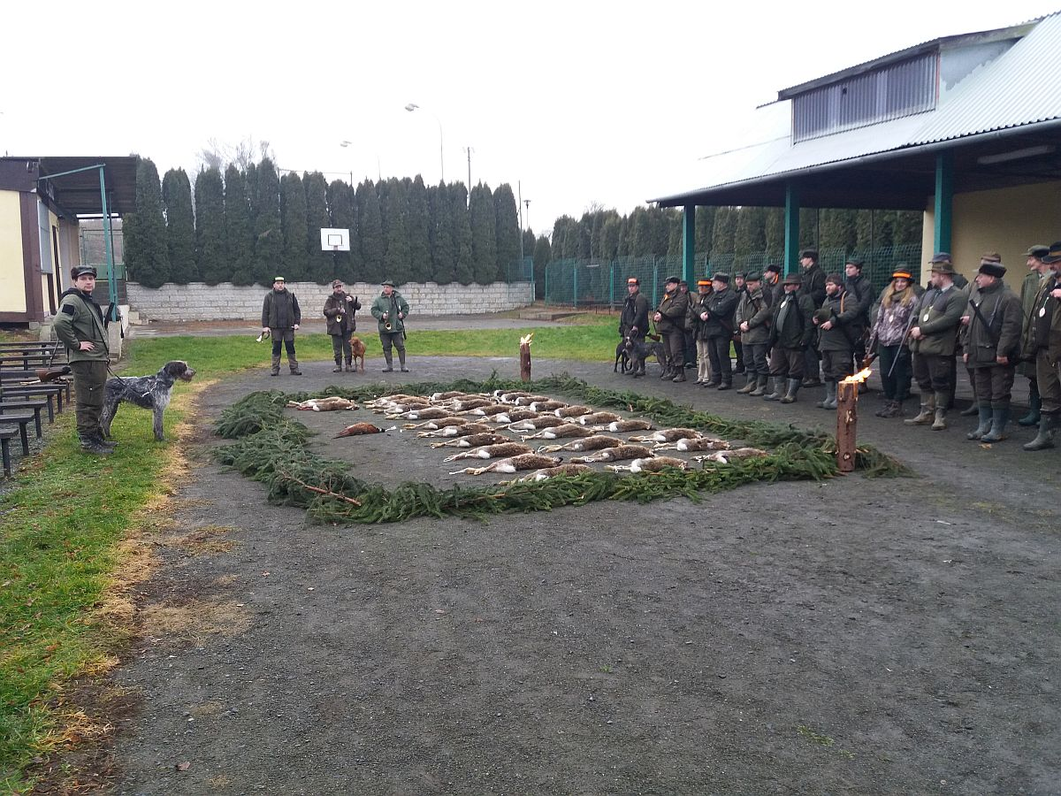

Honební společenstvo Beňov – sdružuje majitele pozemků katastru obce Beňov a Prusy, řídí jej 5-ti členný výbor a úzce spolupracuje s Mysliveckým sdružením Beňov a Prusy, kterému pronajímá honitbu na katastru Beňova a Prus.
Klub důchodců - Založen v roce 2003, jako nezisková organizace financovaná z rozpočtu obce. Výbor klubu důchodců je 9-ti členný a sdružuje v roce 2023 celkem 205 seniorů z toho žen 114 a mužů 91.. Pořádaí kulturní, společenské akce jako je Vánoční výstava, zájezdy do Polského Těšína, na Svatý Hostýn, na Floru Olomouc, na výstavy Zahrada Věžky a Zahrada Kroměříž, zájezdy do divadel v Olomouci či do Zlína, pořádá každoročně v závěru roku se svými členy společnou besedu se zástupci obce a drobné či jiné akce jako je pečení perníčků, koláčů, háčkování, či v keramické dílně výrobu drobných výrobků ve spolupráci se Základní školou obce Beňov. Účastní se Senior setkání v Dřevohosticích, které pořádá MAS Partnerství Moštěnka dále na Výstavišti v Olomouci soutěže „Babička roku v Olomouckém kraji“
Foto z Vánoční výstavy v 2022¨
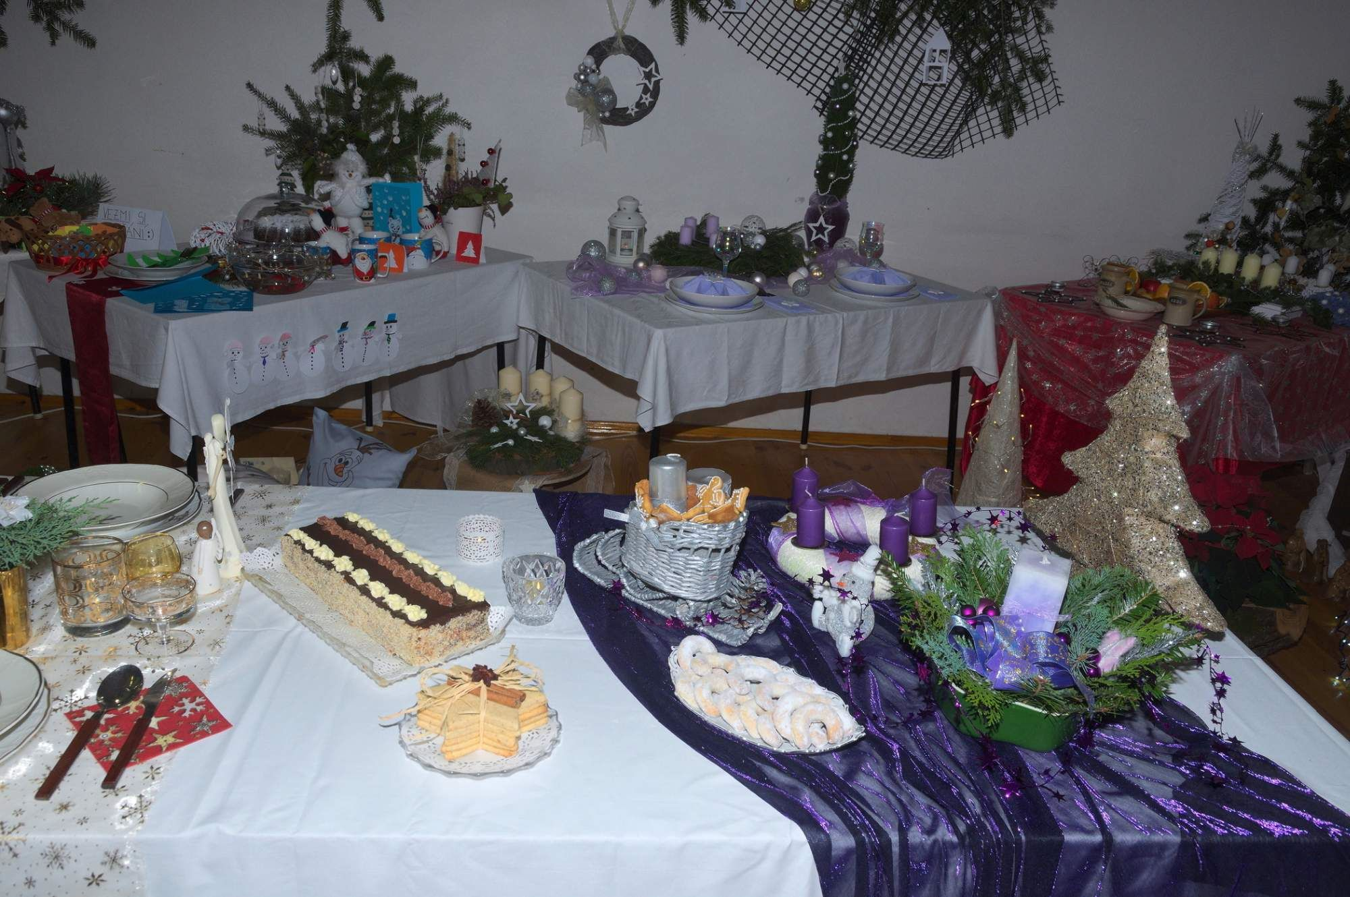

Foto z posezení Klubu důchodců 14.10.2023
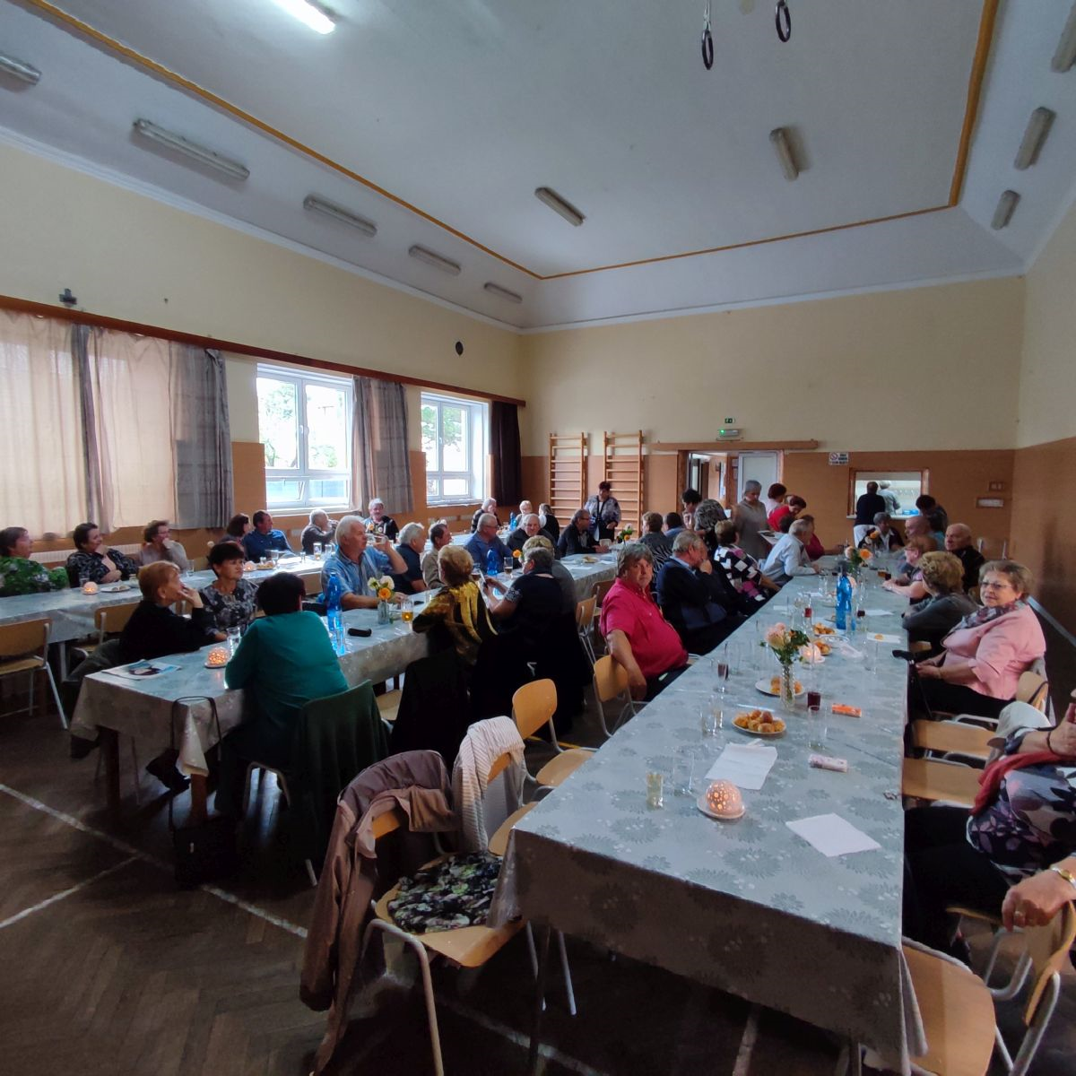
Stáj Prusy vede ji Martina Králová a Eva Bajerová, vlastní 6 koní. V letních měsících pořádá tábory pro děti. Nabízí možnost vyjížděk do okolí pro pokročilé a boxové ustájení pro koně.
Stáj Patalovi Beňov, z. s. - Pavel a Vendula Patalovi vlastní 5 koně pro vyžití svého volného času.
Neziskové sdružení SERWIK - Prusy, Monika Spáčilová, jezdecké military.
Neziskové sdružení Beňov - Klára Páleníková, parkúrové skákání.
TCHOŘI – rocková skupina, vznikla v létě roku 1993 má 5 členů a svým SHOU vystoupením působí na koncertech v celé České republice i v zahraničí. Frontman skupiny vydával několik let obecní zpravodaj ROCK MAN z informacemi jak obecními tak i ze světa rocku či heavy metalu. Skupina vydala několik CD se svými rockovými písněmi spolupracuje s obcí na kulturních a společenských akcí a obec jí pronajímá bezplatně zkušebnu v objektu č.4 v místní části Prusy. V letošním roce 2023 oslavila své 30-té výročí rockovým koncertem v místní sokolovně, za účasti všech bývalých i současných hudebníků
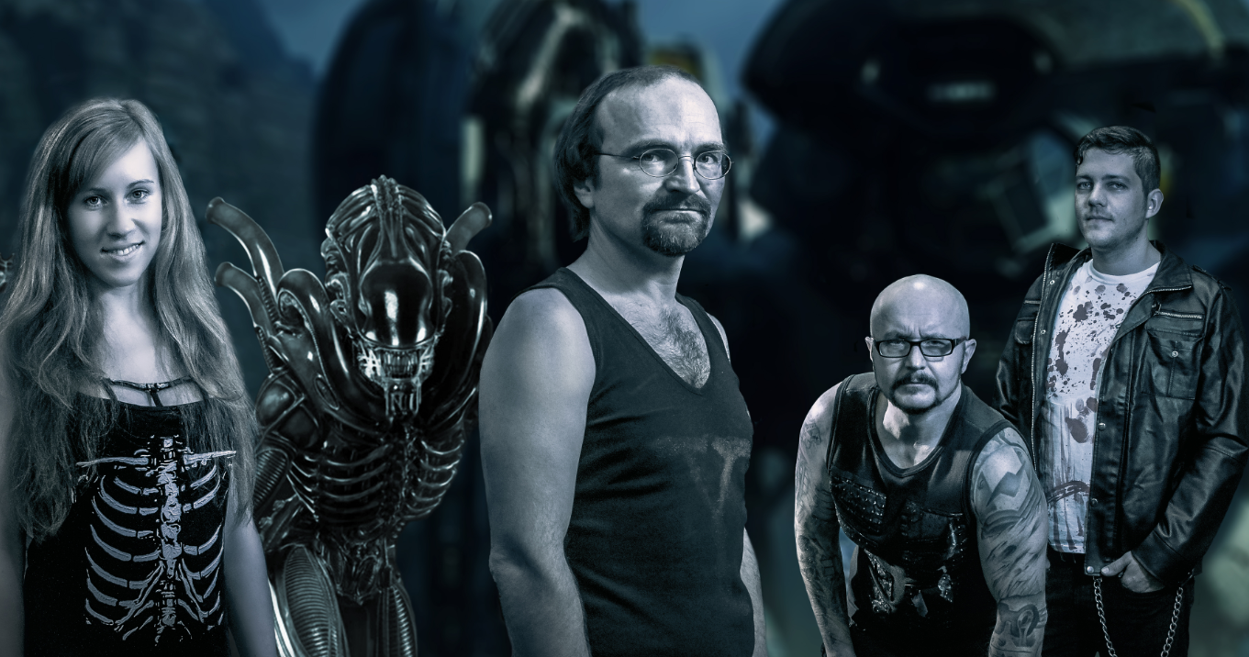
Občanská společnost DSi, o.s. Beňov - je zapsaný spolek, prozatím automaticky transformovaný z občanského sdružení registrovaného u Ministerstva vnitra ČR spojující jednotlivce, spolky a další subjekty se zájmem o rozvoj společenských, kulturních a veřejných hodnot. Hlavním cíle je rozvoj, posilování a zakořenění hodnot rodiny a venkova a posilování mezigeneračních vztahů. Krom celospolečensky mířených aktivit šířených hlavně prostřednictvím internetu a příležitostným setkáváním na různých místech nehledě na místní příslušnost směřuje svou činností k aktivitám místním majícím vztah k místu (tedy Beňovu), nejbližšímu okolí, kraji či mikroregionu.
Foto z klubovny, Český televize v Beňově - duben 2017
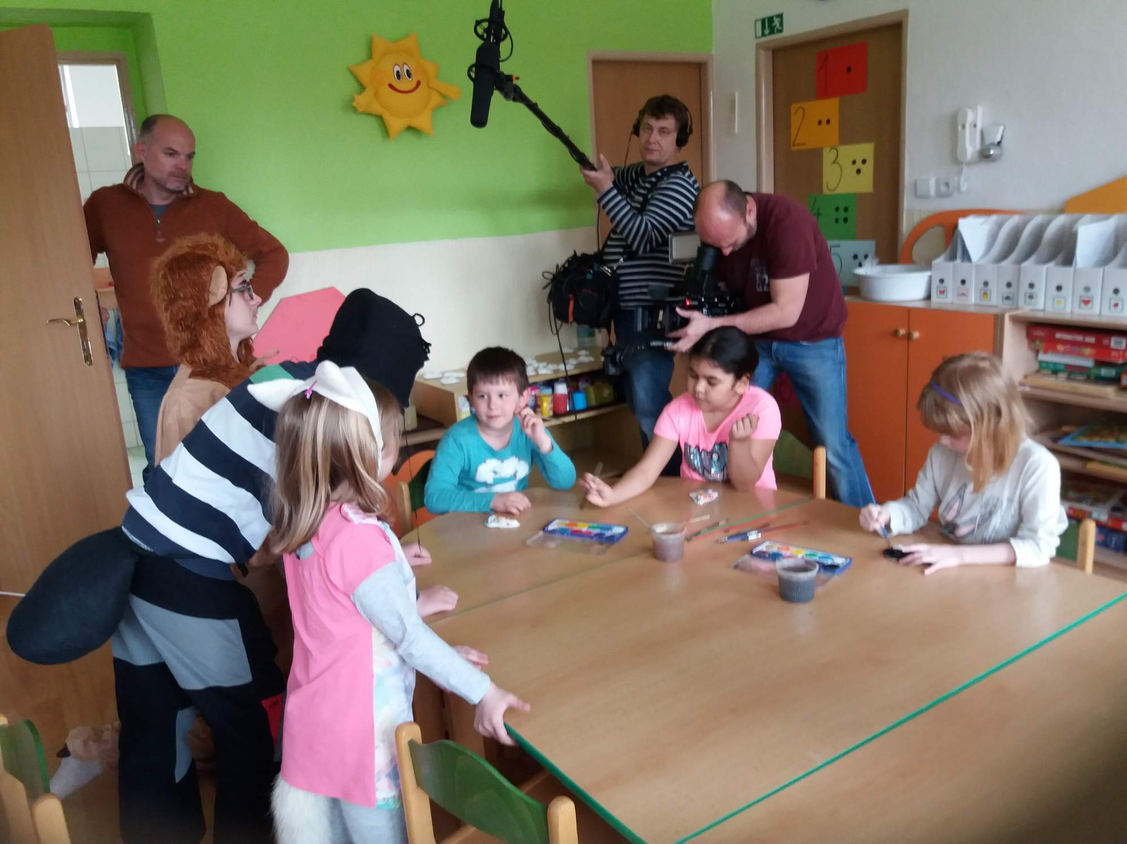

Důležitým mezníkem v kulturním a společenském životě obce je i Základní škola a mateřská škola Beňov, do které v roce 2017/2018 docházelo 16 dětí do mateřské a 14 dětí do základní školy. Škola nabízí kromě klasické výuky tělesné výchovy také další zájmové sportovní aktivity v rámci družiny i mimoškolní činnosti – např. sportovní hry aj. Škola každoročně pořádá plavecký výcvik pro všechny žáky základní školy. Děti již v pátém ročníku zvládají základní plavecké styly. Děti mají možnost se zúčastnit 1 x ročně školního pobytu v přírodě na horách. Cílem pobytu je mimo ostatní zvýšení tělesné zdatnosti dětí. Záměrem školy je otevřít se rodičovské veřejnosti a aktivity pořádat společně s rodiči. V rámci tělesné výchovy děti dochází do místní tělocvičny T.J Sokol Beňov. Mateřská školka disponuje od roku 2021 nových dětským hřištěm, které je vybavené pískovištěm a novými herními prvky a spolu s rodiči zde bylo vysazeno spoustu užitných keřů, stromů a také i ježčí úkryty, krmítka pro ptáčky a pro brouky.
Sportovní infrastruktura v obci:
Dětské hřiště před základní školou – hrací plochu využívají děti Základní a Mateřské školy Beňov a návštěvníci obce. Hřiště bylo revitalizováno 9/2009 z dotace Mikroregionu Moštěnka přes společnost TR Antoš, s.r.o. Areál je vybaven prvky: větší lezecká stěna se skluzavkou a dvěma houpačkami, třemi hrazdami a lanovou prolézačkou, houpacím prvkem – lodí včetně houpacího koše a prostorové oboustranné tabule. Dále jsou zde sedací lavice pro případ vyučování ve venkovním prostředí.
Školní hřiště za mateřskou školkou – hřiště využívají děti z mateřské školky. Na ploše se nachází pískoviště a průlezky. V roce 2019 by měl být realizován projekt enviromentální hřiště Zahrada – stávající vybavení bylo nahrazeno sedmi novými prvky: balanční most, prvek pro hru s pískem, kolotoč, skupinová houpačka, balanční dráha, 3 vrbičkové tunely se záhony s letničkovou směsí a 2 vahadlové houpačky. Projekt bude realizován přes Ministerstvo financí ČR.
Dětské hřiště nad fotbalovým hřištěm – původní plocha zrekonstruována 6/2018 z dotace Mikroregionu Moštěnka přes společnost TEWIKO, s.r.o. Stávající staré vybavení bylo nahrazeno malou lezeckou stěnou, skluzavkou, malým kolotočem, dvěma houpačkami
a dvěma houpacími prvky typu koník a pejsek, dále malým houpacím košem a velkým pískovištěm.

Fotbalové hřiště využívá spolek FC Beňov pro své sportovní aktivity a také ho užívají děti, mládež a občané obce. Hrací plocha v minulosti vypadala jinak, měla odlišný tvar a velikost. V roce 2005/2006 byl vystaven objekt sportovních šaten se zázemím pro sportovce a jedním bytem. Další rekonstrukce hřiště proběhla v letech 2011/2012:
- Oprava celého svahu fotbalového hřiště, kdy při záplavách a přívalových deštích v roce 2010 došlo k sesuvu poloviny svahu do prostor hřiště. Byla vystavena gabionová kamenná zídka k aretaci svahu s propouštěním vody pod základy zdiva a na hřiště. Odvod vody je veden do okolních odvodňovacích drenáží, které jsou ukončeny v přilehlém odvodňovacím příkopu vedoucím do říčky Moštěnky.
- Obec Beňov s přispěním brigádnických hodin členů FC Beňov realizovala zakopání nádrže (40 m³) k zavlažování hřiště vodou z pramenů Rourka a Prádlo.
- Díky podpoře Státního zemědělského investičního fondu ČR a Mikroregionu Moštěnka byl upraven celkový povrch fotbalového hřiště, provedeno umělé zavlažování a byl zakoupen malý sekací stroj.
Tenisové hřiště (Sokol) - rekonstrukce stávajícího venkovního malého hřiště proběhla v roce 1995/96 za financování T.J. Sokol Beňov a obce Beňov. Byla postavena přehradní kamenná zeď s odvodem spodní vody se zaústěním do venkovního odvodňovacího potrubí pro dešťovou vodu vedoucí do říčky Moštěnky. Následoval návoz kamenů a drti, poté pokládka antuky, výstavba osvětlení a oplocení z pravé části hřiště v parametrech jednoho antukového dvorce
o velikosti 36 x 15 m. V současné době si v roce 2021 členové T.J.Sokol Beňov za přispění obce Beňov provedli rekonstrukci celého hřiště s pokládkou nové antuky a provedení
Tělocvična (Sokol) byla zbudována v roce 1922. V 60. letech 20. století byla doplněna
o jeviště, boční zázemí s barem a kuchyňkou linkou. Doplnění tělocvičny se tehdy realizovalo za finanční pomoci obce a tehdejšího JZD Beňov. V dalších letech byla provedena výměna střechy za hliníkovou krytinu, nahrazen klasický kotel na uhlí za plynové stropní topení. V roce 2008 byla provedena oprava a rekonstrukce celého sociálního zázemí. O dva roky později byla zahájena kompletní rekonstrukce s výměnou starých dřevěných oken a dveří za plastová, rekonstrukce nevyhovující elektroinstalace a montáž dvou plynových kotlů z dotace Ministerstva školství, mládeže a tělovýchovy ČR se spolufinancováním T.J. Sokol Beňov
a obce. Sokolovna slouží pro všechny občany obce a okolí ke kulturním a společenským akcím a sportovnímu vyžití pro spolky a Základní a Mateřskou školu Beňov.
Střelnice mysliveckého sdružení se nachází nad obcí Beňov u obecního lesa v místě zvaném „Kocanda“. Původně se jednalo o hájovnu, která v 90. letech 20. století vyhořela. Posléze zde byl postaven otevřený srub pro myslivce. V současné době prostory využívá především spolek Myslivecké sdružení Beňov a Prusy, dále slouží ke stanování a táboření dětí pod vedením jednotlivých spolků obce jako je SDH Beňov, T.J. Sokol Beňov a další.
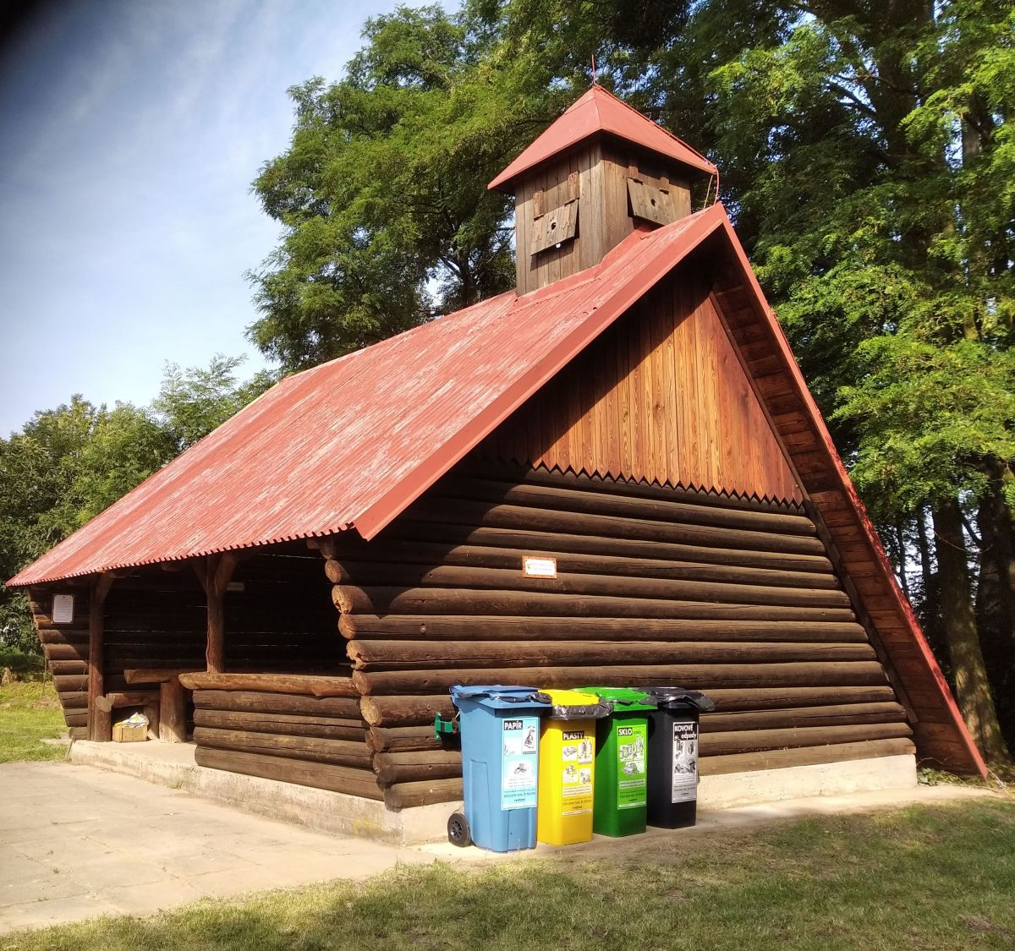

Obecní budova v č.p. v místní části Prusy, tento objekt je využíván jako zkušebna a také i nahrávací studio pro rockové skupiny které v obci působí nebo působily a to : TCHOŘI, STYLER, MOŠNA BANDA, NEONOVÁ TRUBICE atd. Dále jako zázemí pro občany obce PRUSY a Spolek PRUSY.
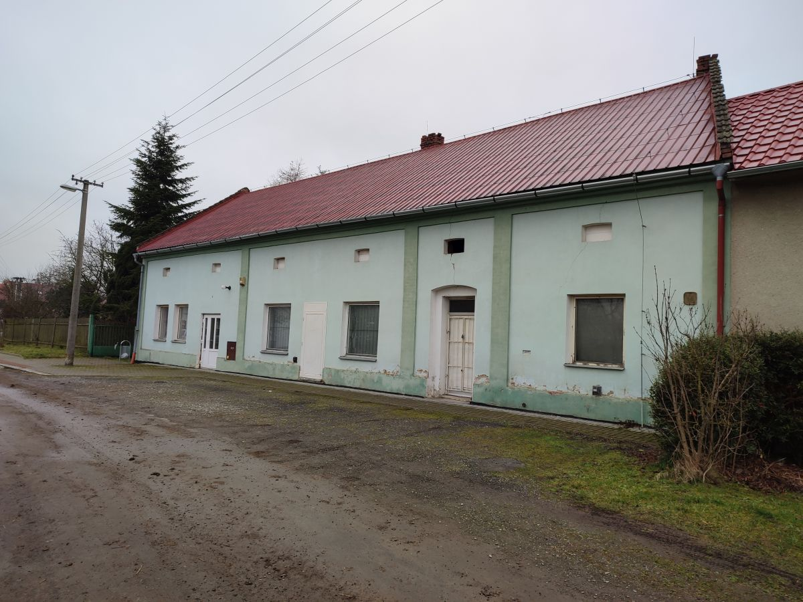
Obec Beňov projednala v závěru roku roce 2022 tento objekt a zázemí zahrady za budovou a její postupné opravy jako PRORODINNÉ CENTRUM. V roce 2023 byl realizován záměr s celkovým úklidem této zahrady a bylo provedeno betonové skládací oplocení. V příštích letech je zde plánována výstavba hracích prvků pro děti od 6-12 let, otevřená dřevěná pergola se zadlážděním, dále přenosné kovové ohniště s lavicemi a oprava stávající staré dlažby a to kompletní výměnou za novou zámkovou dlažbu. V období 2024 – 207 zde obec plánuje výměna dřevěných oken a dveří, opravu sociálního zařízení, zamalování , výměna vytápění s fotovoltaickou elektrárnou na střeše objektu a kompletní zateplení s novou fasádou objektu.
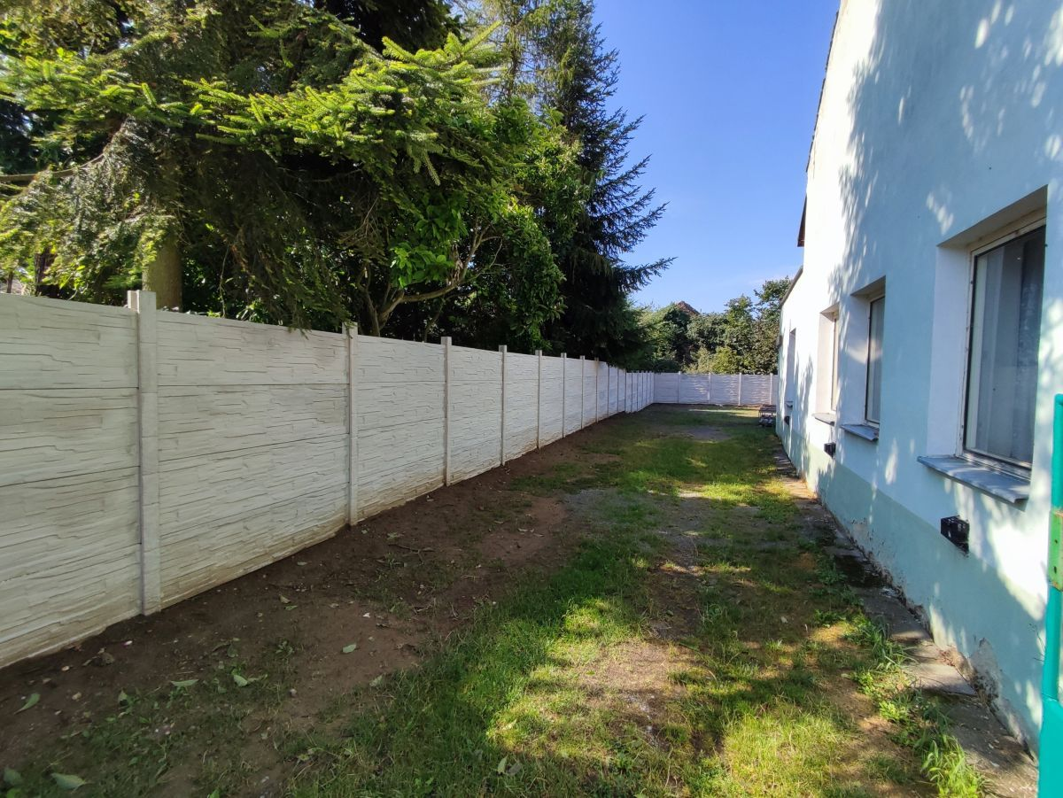

Přehled každoročních sportovních činností v obci
- Pravidelná fotbalová utkání FC Beňov (duben až říjen).
- Okrskové hasičské závody v obci Beňov – zajišťuje a pořádá SDH Beňov (květen).
- Pruské hody na Sv. Florána 4.5 . každoročně
- „Dětský den plný her a soutěží“ - pořádají – T.J. Sokol Beňov, ČČK, Základní a Mateřská škola Beňov, Sbor Dobrovolných Hasičů Beňov (červen).
- Hasičské závody o Pohár obce Beňov – pořádá obec a SDH Beňov (červen).
- Fotbalové utkání FC Beňov pro mladé fotbalisty přípravky - turnaj v kopané (květen až říjen).
- Turnaj na fotbalovém hřišti v malé kopané pro neziskové organizace a spolky - pořádá FC Beňov (červen).
- Setkání obcí mikroregionu Moštěnka „Hry bez hranic“ každý rok na společné soutěže – pořádá Dobrovolný svazek obcí Mikroregion Moštěnka (červen/červenec).
- Fotbalový turnaj „O pohár Starosty obce Beňov“ - pořádá FC Beňov na hřišti v Beňově (červen/červenec).
- Přátelské fotbalové utkání starých pánů, pořádá FC Beňov (červenec, říjen).
- Tradiční turnaj v malé kopané „CUTILCAP“ pořádá Jaromír Klabal na hřišti v Beňov (červenec).
- Hubertova jízda, ukončení jezdecké sezóny s taneční zábavou - pořádá Jezdecký oddíl Beňov (listopad).
- Florbalový a badmintonový turnaj a turnaj ve stolním tenise – T.J. Sokol Beňov (prosinec).

- Definování strategických cílů obce v oblasti sportu

Úkolem sportovní politiky České republiky na všech úrovních je vytvářet podmínky pro pohybové aktivity všech obyvatel bez rozdílu talentu, genderu, věku, původu, vyznání, ale i ekonomického a sociálního statusu, pro organizované i neorganizované sportovce.

Vize rozvoje tělovýchovy a sportu obce Beňov respektuje výchozí principy regionální politiky Olomouckého kraje, České republiky a Evropské unie. Plán se řídí principy: koncentrace úsilí
a prostředků; koncepčního přístupu k rozvoji; partnerství; subsidiarity; finanční participace; programů a pravidel.

Plán pracuje se třemi základními pilíři: sport dětí a mládeže, sport pro všechny a sportovní infrastruktura. Sport je jedním z nástrojů socializace člověka a rozvoje společenských vztahů, je založen na spolupráci, týmové souhře a odpovědnosti k celku. Usiluje o šíření idejí fair play, rovnosti a spravedlivosti. Sportovní spolková činnosti je základem soudržnosti a aktivní občanské společnosti. Sportovní prostředí ovlivňuje utváření osobnosti, růst v samostatnou sebevědomou osobnost a podněcuje touhu k seberealizaci. Prosazování sportu a zdravého životního stylu bude mít ve společnosti stále větší význam pro zvýšení kvality života stárnoucí populace.

  - Střednědobé záměry obce

- povzbuzovat občany, zejména děti a mládež, k rozvíjení pozitivního postoje k účasti na sportovních a volnočasových aktivitách, a tím budovat základy pro jejich celoživotní pohybovou aktivitu,
- podporovat a vytvářet příznivé podmínky pro činnost dobrovolných sportovních organizací,
- upevňovat postavení sportu jako plnohodnotné složky sociální struktury a jako důležitého faktoru veřejné praktické politiky, zvláště ve sféře sociální, ekonomické a zdravotní,
- chránit a rozvíjet morální a etické základy sportu,
- podporovat MŠ a ZŠ Beňov při zajišťování realizace tělesných cvičení, sportu a rekreace v jejich prostorách,
- podporovat a vytvářet podmínky pro budování nezbytného systému a struktury, vedoucí k odpovídající koordinaci a ke zvyšování úrovně sportu a šíře nabídky aktivit, tím pro rozvoj společenských vztahů a napomáhání socializace a kultivace osobnosti.

Ukazateli sledování stavu dosahování střednědobých záměrů obce bude počet zúčastněných občanů na sportovních a volnočasových aktivitách, podíl práce dobrovolných spolků v oblasti tělovýchovy, sportu a výše poskytnutých finančních příspěvků z obce, Olomouckého kraje
a MŠMT.

  - Dlouhodobé cíle

- Otevření ZŠ a MŠ Beňov široké veřejnosti a vytvoření „volnočasového centra“ pro seberealizaci všech věkových skupin obyvatel.
Zdůvodnění: splněním dojde k zapojení široké veřejnosti (napříč věkovými a sociálními skupinami) do pravidelné aktivity sportovního volnočasového charakteru. Sportovní aktivity se stanou prostředkem socializace, kultivace obyvatel obce a prevencí společensky nepřijatelných jevů.

- Zabezpečení kvalitních podmínek prostorových a materiálních pro provádění tělocvičných aktivit a sportu ve spolcích.
Zdůvodnění: splněním dosáhneme vyšší kvalitativní úrovně sportu; materiální, prostorové
a ekonomické zabezpečení, informace o potencionálních finančních zdrojích atd.

- Vytvoření koncepce a integrovaného systému organizace, řízení sportu
a volnočasových aktivit, včetně podmínek pro realizaci tohoto systému v obci.
Zdůvodnění: splněním dosáhneme vytvoření stabilního, koncepčního, vzhledem k výsledkům úspěšnějšího a veřejností respektovanějšího prostředí pro realizace aktivit sportovního
a tělovýchovného charakteru.

Indikátory plnění cílů:
- podpora infrastruktury sportu,
- inovace a rozšíření nabídky (udržení stávající nabídky) sportovních a rekreačních aktivit,
- při sestavování koncepce akcentování na provázanost mezi jednotlivými subjekty (obec, spolky, škola, občané apod.)

  - Aktivity k naplňování cílů

Aktivity vychází Programu rozvoje obce Beňov 2017 – 2023, kde je v rámci strategie obce uvedena Priorita 1: Sociální prostředí a společenský život v obci, 1. 2 Podpora sportu: „Cílem opatření je zlepšení podmínek pro sportovní aktivity včetně jejich zázemí. Bude podporována výstavba, rekonstrukce a modernizace hřišť pro obyvatele všech věkových skupin a podporovány aktivity místních spolků v oblasti sportu.“

Střednědobý cíl | Termín realizace | Dílčí kroky | Náklady a zdroje financování
Každoroční podpora zájmových uskupení v obci | 2018 - 2028 |  | Každý rok, dle aktuálního finančního rozpočtu obce.
Dětské hřiště a komunitními výsadbami keřů a stromů (ZŠ a MŠ Beňov) – zrevidování původního nevyhovujícího hřiště mateřské školy na moderní prostor. | 2019 | - Schválení záměru – 5/2018  - Demolice stávajícího hřiště – 9/2018  - Výstavba nového hřiště – 10/2018 | 700 000 Kč, dotace Ministerstvo financí ČR, obec.  REALIZOVÁNO 2021
Oprava altánu v MŠ | 2025 | - Příprava projektu 10/2018  - Stavební řízeni na Magistrátu města Přerov 1/2019  - Realizace 5-9/2019 | 400 000 Kč, dotace Mikroregionu Moštěnka (dále MM), Ministerstvo školství, mládeže a tělovýchovy (dále MŠMT), Olomoucký kraj, obec.
Obnova cyklotrasy probíhající obcí - nové informační tabule a označení trasy. | 2022 2025 | - Vypracování projektu na obnovu cyklotrasy - 5/2018  - Podání dotace 8/2018  - Výběrové řízení 9/2018  - Realizace obnovy 10/2019 | Dotace ze SFŽP, spolufinancování obcí přes Mikroregion Moštěnka.
Sportovní hřiště (TJ Sokol Beňov) rekonstrukce plochy: umělý povrch, oplocení, osvětlení a provedení osázení zeleně. | 2025 | - Vytvoření koncepce úprav a její schválení – 12/18  - Sepsání projektu – 3/19  - Realizace úprav – 12/19  - Slavnostní otevření – 3/20 | 3 000 000 Kč, dotace MŠMT, TJ. Sokol, obec.
Sportovní šatny – rekonstrukce: napojení objektu na kanalizaci obce změna druhu vytápění objektu a ohřev TUV, zateplaní objektu oprava balkonu a provedení opravy vstupní dlažby zastřešením. | 2024 | - Vytvoření koncepce úprav a její schválení – 3/19  - Sepsání projektu – 6/19  - Realizace úprav – 2203/2024 | 800 000 Kč, dotace MSA ČR KABINA I – REALIZOVÁNO 2023.  KABINA I – 1.200.000,-Kč  příprava 2023. realizace- 2024
Sportovní tréninkové hřiště s umělým povrchem (FC Beňov) – rekonstrukce: oplocení, osvětlení a provedení osázení zeleně na fotbalovém hřišti a dětském hřišti nad fotbalovým hřištěm. | 2025/2026 | - Sepsání projektu a jeho schválení 12/20  - Stavební práce, realizace rekonstrukce 12/21  - Slavnostní otevření 2204-2026 | 3 000 000 Kč, dotace MM, MŠMT, Olomoucký kraj, NSA ČR a obec.
Cvičící stroje do klidové zóny – cca 120 m pěší zóna, kde bude 5 cvičících strojů. | 2025/2026 | - Schválení záměru 6/2018  - Stavební úprava pozemků v rámci klidové zóny 12/2019  - Vypracování projektu 12/2020  - Instalace cvičících strojů 12/2021  - Otevření klidové zóny 2026 | 300 000 Kč, dotace MM, MŠMT, Olomoucký kraj, obec

Prorodinné centrum v místní části Prusy (Spolek Prusy) – I. etapa oplocení venkovních prostor, 2 etapa, provedení pergoly instalace hracích prvků, výměna dlažby, 3 etapa oprava sociálního zařízení a výměna oken a dveří, zamalování,  4 etapa zateplení a fasáda objektu, 5.etapa fotovoltaika a realizace vytápění | 2023/2027 | - Sepsání projektu a jeho schválení 12/2022  - I. etapa realizace 2023,  - II. etapa výměna dlažby instalace hracích prvků montáž pergoly s dlažbou – předpoklad realizace 2024  - III.VI.V. etapa stavební práce, předpoklad realizace rekonstrukce 2026-027 | - dotace MM, MŠMT, Olomoucký kraj, obec.
Dětské hřiště a sportoviště za ZŠ – venkovní učebna s hřištěm a cvičícími stroji | 2025/2026 | - Sepsání projektu a jeho schválení 2/2024  - Stavební práce, realizace rekonstrukce 2024 / 2025  - Slavnostní otevření 8/2025 | dotace MM, MŠMT, Olomoucký kraj, obec.
Dětské hřiště před ZŠ - plánovaná výměna hracích prvků s opravou oplocení | 2025/2026 | - Sepsání projektu a jeho schválení 2/2023  - Stavební práce, realizace rekonstrukce 2023 / 2024  - Slavnostní otevření 3/22 | dotace MM, MŠMT, Olomoucký kraj, obec.

- Formy podpory sportu v obci
- přímá finanční podpora z rozpočtu obce – obec Beňov každý rok podporuje příspěvkem spolkovou činnost. Pravidelně od roku 2017 do roku 2023 putovalo celkem 350 000 Kč z rozpočtu obce do spolků,
- využití dotačních titulů a programů pro rozvoj sportu v obci,
- nepřímá podpora z obce – údržba stávajících sportovišť, propagace případných sportovních akcí a pomoc při jejich realizaci.

- Závěr
Plán byl schválen zastupitelstvem obce Beňov dne 3. 10. 2018. Jedná se o dokument, který je aktivní a bude pravidelně v průběhu času a dle potřeby projednáván a aktualizován.
Poslední aktualizace proběhla v roce 2023 12.12. usnesením z 9-tého zasedání ZO obce Beňov, bod 9/14/2023

Úplné znění dokumentu je zpřístupněno na webu www.benov.cz.

Ivo Pitner
starosta obce Beňov

